Bir Asit Belirteci Yapın
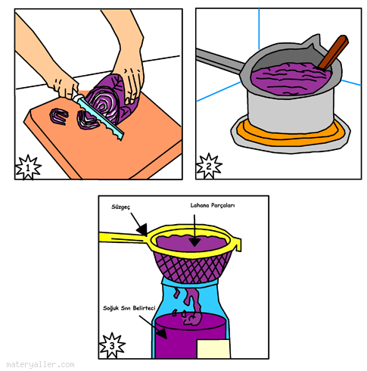
Bir maddenin asit içerip içermediğini belirteç adını verdiğimiz şeyle kontrol ederiz. Belirteçler bir asitle karıştırıldıklarında renk değiştirirler. Yarım kırmızı lahanadan kendi belirtecinizi yapmak ve bundan sonraki üç sayfada verilen deneylerde kullanmak için aşağıdaki basamakları izleyin.

Kullanacaklarınız: Yarım kırmızı lahana, bıçak, emaye olmayan, büyük bir tencere, tahta kaşık, kapaklı, büyük bir kavanoz, süzgeç

1- Lahanayı dikkatle küçük parçalara ayırın. Bu parçaları tencereye koyarak üstlerini kapatacak kadar su doldurun.

2- Tencerenin içindekileri kaynatın. Ocağı kapatın. Lahana karışımını karıştırın ve 30 dakika soğumaya bırakın

3- Lahana suyunu süzgeçten geçirin ve kavanoza dökün. Kavanozdaki sıvı belirtecinizdir; buzdolabında saklayın.

